- 守护生命安全 习题
9.1 增强安全意识 习题
一、选择题
1.据统计，全国中小学生安全事故中，60%以上发生在校外，其中交通事故占了很大一部分。在上下学的路上，为避免交通事故的发生，青少年应该（ ）
A．结伴并排骑行，转弯伸手示意 B．身穿醒目衣物，抢先通过路口
C．快速穿行马路，避让机动车辆 D．增强安全意识，遵守交通法规
2．远离危险，方能平安生活，我们要增强风险意识。下列句子中体现了这一观点的是（ ）
A．友直，友谅，友多闻，益矣
B．勿以善小而不为，勿以恶小而为之
C．居安思危，思则有备，有备无患
D．善不积不足以成名，恶不积不足以灭身
3．《中华人民共和国未成年人保护法》第五十九条规定："任何人不得在学校、幼儿园和其他未成年人集中活动的公共场所吸烟、饮酒。”对此，下列说法正确的是（ ）
①生活中的许多“禁令”是对我们生命安全的保障
②我们要自觉遵守规则，纠正自己的不当行为
③我们要牢固树立安全意识，全力保护他人安全
④我们要树立规则意识，增强安全意识，保护我们的生命
A．①②③ B．①②④ C．①③④ D．②③④
4．七年级学生小芳说：“我去电影院看电影，入场后都会先查找安全疏散通道的标志。”这说明小芳（ ）
A．有很强的安全意识 B．多此一举，没有必要
C．提升自己的精神世界 D．能够正确认识自己
5．下列选项可以概括几位同学对话主题的是（ ）
小江：穿越马路须走人行横道。
小军：上下学路上，要远离危险区域。
小倩：火灾突发时不能乘坐普通电梯逃生。
A．激发学习兴趣，培养学习习惯 B．注重实践学习，培养探究能力
C．增强自我保护，抵制不良诱惑 D．增强安全意识，提高防护能力
6．下列说法能体现漫画寓意的有（ ）
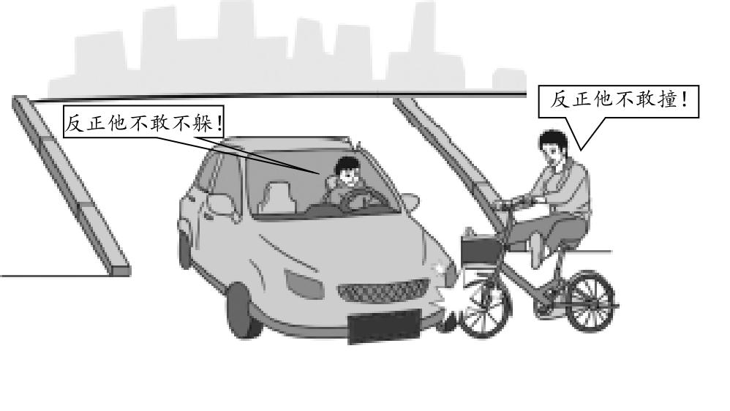
①学会换位思考 ②保持警觉和戒备，保护生命
③牢固树立安全意识 ④提高驾驶技术水平
A．①② B．①④ C．②③ D．③④
7．在高铁上，邻座的叔叔请你喝他带的饮料，这时你应该（ ）
A．接过来说声谢谢 B．委婉地予以拒绝
C．保持沉默不吭声 D．不要并立即报警
8．中学生小强在回家的路上，看到有儿童落水，便立刻跳进河中救人，但是他也只是个孩子，力量有限，幸亏警察叔叔及时赶到，将他们救了上来。对此认识正确的是（ ）
①帮助他人不需要注意方法 ②帮助他人有危险，作为未成年人不要参与
③帮助他人要保护好自己 ④在帮助他人的过程中，可以借助他人和社会的力量
A．①② B．②③ C．②④ D．③④
9．因玩手机而引发的各类道路交通事故屡见不鲜，“低头族”已成为当前社会的普遍现象，尤其是过马路玩手机已成为道路交通安全的新隐患，不少人因为在过马路时玩手机发生了惨剧……假如让你给这些人提个醒，你会说（ ）
①要有风险意识，居安思危，珍爱生命 ②生命至上，只需珍爱自己的生命
③要增强交通安全意识，遵守交通法规 ④日常生活中，“低头族”越来越多
A．①② B．①③ C．③④ D．①④
10．据世界卫生组织调查，在中国，溺水、道路交通伤害是导致1至14岁青少年儿童死亡的两大原因，严重威胁着孩子的生命安全。这警示青少年要（ ）
①树立规则意识，自觉遵守规则，对自身行为是否安全作出恰当评估
②拒绝参加一切社会活动，以确保自身安全
③树立安全意识，对可能造成伤害的外在环境有所警觉和戒备
④强化责任意识，加大执法力度
A．①② B．②③ C．①③ D．②④
11.阅读材料，回答问题。
假期将至，学校给同学们发了一份安全提示：
不食用无生产日期、无质量合格证、无生产厂家的食品，不食用变质、过期食品。不攀爬窗户和阳台护栏，不往窗外扔东西，不在窗台和护栏边沿摆放可能坠落的物品。
……
……
- 你认为这份安排提示还应该包含哪些内容，请你写出两条。

- 我们为什么要如此重视安全问题？

(3)结合材料和所学知识回答，增强安全意识，我们应该怎样做？

9.2 提高防护能力 习题

（2024·山东泰安·中考真题）2024年5月12日是第16个“全国防灾减灾日”，其主题是“人人讲安全、个个会应急——着力提升基层防灾避险能力”。据此，回答下列小题。
1．当地震发生时，下列做法不正确的是（ ）
A．无法撤离时，可以蹲在墙角处等“生命三角”的地方
B．选择乘电梯的方式迅速撤离住宅
C．如果在室外，要选择在开阔地带避险
D．如不幸被困，要保持冷静，适时发出求救信号
2．火灾猛于虎，是威胁人身和财产安全的主要灾害之一。当火灾发生时，我们要（ ）
①立即拨打火警电话120，并说明详细地址及火情
②沿着疏散指示标志和安全出口标志撤离至安全地带
③尽快收拾贵重物品，跳窗或者乘电梯离开火场
④弯腰低姿撤离，躲避高温有毒烟气
A．②④ B．①④ C．②③ D．①③
3.（2024·山东泰安·中考真题）夏季是溺水事故多发季节，每一起事故都意味着家庭的悲剧。为避免悲剧的发生，我们（ ）
①坚决不在水库边、河边、湖边等水域边缘追逐打闹
②发现有人落水时，采取大声呼救、报警等方式安全施救
③万一不幸落水，要用力拍打水面并大声呼救
④结伴去野外不明水域游泳
A．①④ B．①② C．②③ D．③④
4.2025年春季开学之际，海南省消防救援总队联合省教育厅在全省范围内开展消防安全“开学第一课”活动，向同学们详细讲解了消防基础知识、如何预防火灾、火灾如何扑救以及如何逃生等常识。此举（ ）
A．旨在丰富学生的精神文化生活 B．体现对未成年学生的司法保护
C．可以杜绝学校安全事故的发生 D．能够提升学生的自救自护能力
5.提高安全意识、学会自我保护是青少年的必修课。下列做法能体现这一要求的是（ ）
①被流浪狗咬伤后立即就医 ②骑车路上严格遵守交通规则
③发现有人溺水直接下水施救 ④用完电器后及时关闭电源
A．①②③ B．①②④ C．①③④ D．②③④
6．某地突降大暴雨，一条隧道出口堵了上百辆车。当雨水开始灌进隧道时，堵在尾部的小侯最早意识到了危险。他知道，当水位上涨到一定程度，人会被困在车里，有生命危险。对此，下列说法正确的是（ ）
A．他有危险预判能力 B．危险预判能力是天生就有的
C．只有发生危险了才需要学习安全知识 D．他避险和逃生的能力非常强
7．灾难时有发生，我们应该怎么提高避险逃生能力，下面四位同学的讨论中，你认为不正确的是（ ）
A．小东说：“我们要保持冷静，不要心慌意乱。”
B．小丁说：“我们要有效利用各种资源，以便求救和逃生。”
C．小南说：“我们在平时就应该多参加安全演练活动。”
D．小北说：“爸爸妈妈和老师会保护我们的，我们寻求他们的保护就可以了。”
8.某校定期开展学生地震逃生、火灾防护等安全演练活动。学校这样做（ ）
①是对学生生命安全负责任的态度 ②没有必要，会浪费学生的学习时间
③是珍爱学生生命的体现 ④有利于提高学生自我防护能力
A．②③④ B．①③④ C．①②③ D．①②④
9.暑假里，老师布置了一项特别的作业：和家长一起排查、整改家庭用电安全隐患。小明根据所学知识，和爸爸一起对家里的电路、电器、用电行为认真进行了排查。下列做法你认为需要整改的是（ ）
①在关闭电源的情况下更换电灯、安装线路
②厨房里多种大功率电器工作时，同时使用一个插座
③经常用湿抹布擦拭正在工作的家用电器
④使用储水式电热水器洗澡时，总是先断开电源
A.①④ B．②③ C．①③ D．②④
10.守护生命需要我们在面对生活中客观存在的、非人力可抗拒的自然灾害时，掌握一些基本的自救自护方法。下列方法正确的有（ ）
①不小心被热油烫伤，立即用冷水冲洗
②假如我们遭遇地震，来不及撤离到安全空旷区域，应立即找掩护蹲下
③厨房闻到煤气泄漏，立即打电话求助
④住在高层发生火灾，要乘坐电梯逃生
①② B．①④ C．②③ D．③④
11.在生活中，我们会面对一些客观存在的、非人力可抗拒的自然灾害，或一些人为灾难。面对这些“非人力可抗拒的自然灾害，或一些人为灾难”，为守护生命我们需要（ ）
①增强自我保护意识 ②人在灾害、灾难面前无能为力
③增强安全意识 ④提高安全防范能力
A．①②③ B．①②④ C．①③④ D．①②③④

12.阅读材料，回答问题。
【自警自省安全至上】
乐乐搜集了2024年以来的一些安全事故材料。
①2024年4月20日，一名中国游客在印度尼西亚伊真火山拍照时从约75米高的悬崖边坠亡。
②2024年7月21日，广东一女子睡前给手机充电，充电器整夜未拔导致手机爆炸，女子被烟呛醒才躲过一劫，但被褥、床铺、手机全部不同程度受损。
③2024年10月19日，江苏双山岛四名初中生在江边抓螃蟹时，未注意潮汐变化，被困水中，最终两名少年不幸溺亡。
这些事故或悲剧给我们带来哪些警醒?

【参考答案】
第九课 守护生命安全
9.1 增强安全意识 习题
1-5：DCBAD
6-10：CBDBC

(1)不爬野山，不游野泳，不去尚未开发、开放的景点旅游；不轻信网友，更不要擅自与网友会面；注意防范游戏充值诈骗、冒充好友诈骗等情形。（其他符合题意的答案也可）
(2)安全与每个人息息相关，我们所做的事情不仅影响到自己，也影响着他人。我们用心对待和做好事关安全的每一件事，既是对自己的生命安全负责，也是对家庭和社会负责。
(3)
①牢固树立安全意识。
②树立规则意识。
③增强风险意识。

9.2 提高防护能力 习题

1-5：BABDB
6-10：ADBBA
11：C

12.
①在日常生活中，突如其来的灾难、事故可能会危害人的生存、健康和幸福，甚至会毁灭鲜活的生命。
②在日常生活中，我们要牢固树立安全意识，对那些可能会对自己或他人造成伤害的外在环境、人为侵害有所警觉和戒备，保护好我们的生命。
③增强风险意识，要能够觉察潜在的威胁生命安全的因素，不因好奇去做一些危险的事情，也不盲目触碰一些危险的领域。
④提高危险预判能力，主动学习安全知识，见微知著，对潜在的风险作出科学判断，防患于未然。

